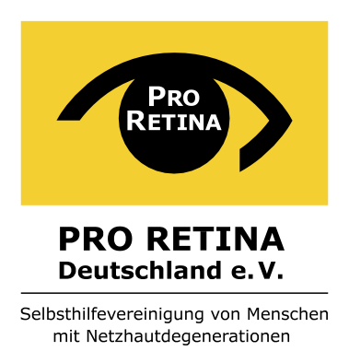

**„Wir gemeinsam in einem Boot.“ Die bewegende Ruderchallenge im August 2022**

Mein Name ist Anne Kinski. Ich habe eine seltene, immer weiter fortschreitende und bis dato nicht heilbare Augenerkrankung. Ich bin bereits sehr stark seheingeschränkt. Das war nicht immer so, aber seitdem es so ist lautet mein persönliches Motto:

**„Der Wille öffnet Wege, die andere für unmöglich halten.“**

Als überzeugte Sportlerin und selbst Betroffene setze ich mich dafür ein, dass Menschen mit körperlichen oder Sinneseinschränkungen weiterhin Sport treiben und **am normalen Leben teilhaben** können. Das gelingt durch Aufklärung und mit gutem Beispiel voranzugehen.

**Diese Herausforderung ist für mich eine Herzensangelegenheit**.

Unter dem Motto **„Wir, gemeinsam in einem Boot“,** rudern wir mit ehemaligen Ruderweltmeistern und Olympiasiegern 600 Kilometer flussabwärts von Dresden nach Hamburg.

**Gestartet** wird am **15.08.2022** am **Dresdner Ruderverein e.V.  
Zieleinlauf** ist am **01.09.2022.** im **„Hamburger und Germania Ruder Club“ e.V.**

In 16 Etappen mit 15 bis 60 Tageskilometern rudern wir für die Förderung eines gezielten und sehr erfolgversprechenden Forschungsprojektes der Augenklinik in Dresden.

**Um zu zeigen, dass wir dieses inklusive Projekt gemeinsam leben, laden wir alle interessierten Ruderer/innen ein, uns auf Teilstrecken/Etappen (auch mehrtägig) zu begleiten. Den Etappenverlauf findet ihr Nachstehend**.

Für die Teilnahme könnt ihr uns gern ansprechen: Marc Lembeck ([marc.lembeck@rudern.de](mailto:marc.lembeck@rudern.de)); Lutz Bühnert ([lutz.buehnert@rudern.de](mailto:lutz.buehnert@rudern.de)).

Alle Ruderclubs auf der Strecke sind eingeladen, mit uns zu rudern.

In den jeweiligen Städten und Gemeinden werden wir die verantwortlichen Personen treffen und sie darauf aufmerksam machen, wie wichtig uns die Inklusion von Menschen mit Beeinträchtigungen ist. Das gilt sowohl im Sport, als auch im täglichen Leben. Außerdem sammle ich **Spenden für ein Forschungsprojekt an der TU Dresden**, das mir sehr am Herzen liegt und für viele sehbehinderte Menschen Perspektiven eröffnen kann.

**„Alleine ist man stark, gemeinsam unschlagbar!“**

Ob Amateur oder Ruderprofi, jung oder betagt, körperlich beeinträchtigt, männlich, weiblich, divers, … Wir brauchen eure Unterstützung! Nur wenn wir viele Menschen in vielen Booten sind, erreichen wir die Aufmerksamkeit, die wir benötigen, damit diese Challenge ein voller Erfolg wird.

**Last und ein Zeichen setzen!**

Sportliche Grüße!

Anne Kinski

Email: [sport@pro-retina.de](mailto:sport@pro-retina.de) , Mobil: 0179 6766985



**Etappenverlauf:**

Diese Aktion wird unterstützt von [PRO RETINA Deutschland e.V.](https://www.pro-retina.de/) eine Selbsthilfevereinigung von Menschen mit Netzhautdegenerationen, Lutz Bühnert und dem [Kompetenzzentrum Rudern mit Behinderung in Rüdersdorf](https://www.rrvk.net/kopie-fr%C3%BChjahrsregatta72a0e104), Ulrich Kons, Dieter Schubert, Wolfgang Mager, Hans-Joachim Lück, Hans Sennewald, Joachim Dreifke, Gerd Stredzki, Dr. Hans Klose, meiner Familie, Freunden und Bekannten.

